Τα Άγια Πάθη και

η Ανάσταση του Χριστού

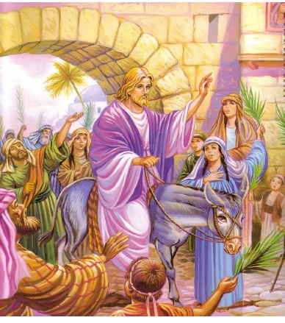**Η είσοδος του Χριστού στα Ιεροσόλυμα**

Όταν ο Χριστός πήγε στα .................................., ο κόσμος τον υποδέχτηκε με μεγάλη χαρά κρατώντας στα χέρια του κλαδιά ................................. και ..................... Ο Χριστός καθισμένος πάνω σε ένα γαϊδουράκι ευλογούσε τους ανθρώπους. Τη μέρα αυτή την ονομάζουμε Κυριακή της .................. ή Κυριακή των .......................

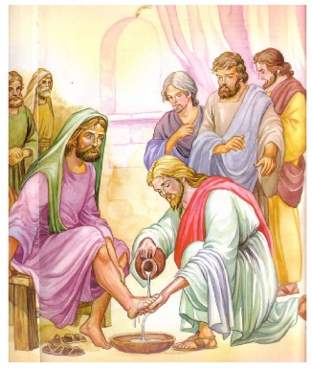**Ο Νιπτήρας**

Οι γιορτές του Πάσχα άρχιζαν από το βράδυ της Παρασκευής. Ο κόσμος έτρωγε ψητό αρνί, πικρά χόρτα, άζυμο ψωμί, βρασμένα αυγά, κρέμα από μήλα, ξηρούς καρπούς, κανέλα και έπινε κρασί (σε ανάμνηση του Πάσχα των Εβραίων, γιορτή της απελευθέρωσής τους από τους Αιγυπτίους). Έτσι και ο Χριστός με τους μαθητές του μαζεύτηκαν για το πασχαλινό τραπέζι. Πριν το φαγητό συνήθιζαν τότε να τους πλένουν τα .......................... οι υπηρέτες. Ο ………………… για να δείξει στους μαθητές του πόσο .................................... πρέπει να είναι, πήρε μια λεκάνη με νερό και έπλυνε τα πόδια τους.

**Ο Μυστικός ∆είπνος**

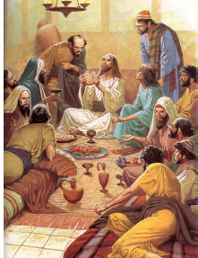Στον Μυστικό Δείπνο ο Χριστός ευλόγησε το ................... και το .................

- «Αυτό είναι το ................ και το ................... μου» είπε. Πάρτε να φάτε και να πιείτε όλοι από αυτό. Με αυτό ο Χριστός έδωσε τη ................... ......................... στην εκκλησία μας. Γι΄ αυτό, όσοι κοινωνούν, βάζουν τον ίδιο τον Χριστό μέσα τους.

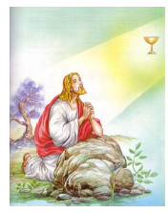**Στον κήπο της Γεσθημανής**

Μετά τον Μυστικό Δείπνο, ο Χριστός με τους έντεκα μαθητές του πήγαν στον κήπο της .........................................., όπου συνήθιζε ο Χριστός να προσεύχεται. Ξαφνικά, ακούστηκαν φωνές. Ήταν οι Ρωμαίοι στρατιώτες που έρχονταν να συλλάβουν τον Χριστό. Μαζί τους ήταν και ο .............................., ένας από τους δώδεκα μαθητές του Χριστού. Ο Ιούδας ...................... τον δάσκαλό του, για .......................... χρυσά αργύρια.

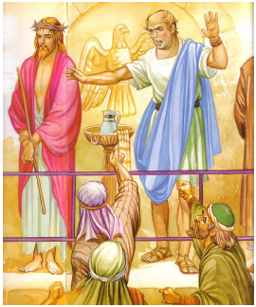**Η δίκη του Χριστού στον Πόντιο Πιλάτο**

Την άλλη μέρα, το πρωί, οι Ιουδαίοι (Γραμματείς και Φαρισαίοι) οδήγησαν τον Χριστό στον ……………………………, για να τον δικάσει αυτός ως ο Ρωμαίος διοικητής. Εκείνος κατάλαβε ότι ο Χριστός ήταν αθώος, αλλά φοβήθηκε τον κόσμο που φώναζε δυνατά:

- «Σταυρώστε τον, σταυρώστε τον!».

Έτσι, ο Χριστός καταδικάστηκε σε θάνατο.

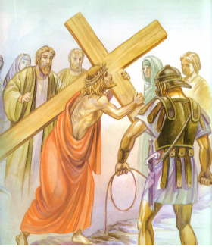**Προς το Γολγοθά**

Μετά τη δίκη του Χριστού, οι Ρωμαίοι στρατιώτες του φόρεσαν κόκκινο ....................... και ............................ στεφάνι. Του φόρτωσαν έναν βαρύ ξύλινο σταυρό για να τον ανεβάσει στον λόφο του ................................. , όπου εκεί θα γινόταν η ............................ του Χριστού ανάμεσα σε δύο ..........................

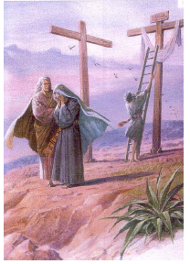**Η σταύρωση του Χριστού**

Κοντά στον Χριστό ήταν και η ................................ που έβλεπε με πολύ μεγάλο πόνο τη σταύρωση του παιδιού της. Όταν ο Χριστός ξεψύχησε, ο ουρανός ............................... και η γη ............................. Τότε οι Ιουδαίοι κατάλαβαν τη μεγάλη αμαρτία που έκαναν και όλοι πίστεψαν ότι ο Χριστός είναι ο .....................................................

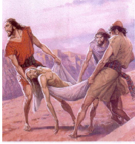**Η ταφή του Κυρίου**

Ο Ιωσήφ ο Αριμαθαίας, αφού ζήτησε την άδεια του Πιλάτου, πήρε το σώμα του Χριστού, το τύλιξε σε καθαρό ...................... και το έβαλε σε ...................... που ήταν σκαλισμένος σε βράχο. Οι Ιουδαίοι έβαλαν στρατιώτες να φρουρούν τον τάφο του Χριστού, γιατί φοβόντουσαν ότι οι μαθητές Του θα έκλεβαν το σώμα Του και μετά θα έλεγαν ότι ο Χριστός .............................

**Η Ανάσταση**

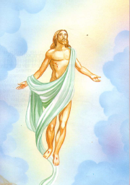Τρεις μέρες μετά τον θάνατο του Χριστού έγινε η ............................... Όταν οι ............................. πήγαν να αλείψουν το σώμα του Χριστού με ............................., είδαν ότι ο τάφος ήταν ανοιχτός. ∆ίπλα στεκόταν ένας άγγελος που τους είπε ότι ο Χριστός ...................... και έπρεπε να τρέξουν να το πουν στους ............................... Του.

Οι μυροφόρες έφυγαν χαρούμενες για να πουν σε όλους ότι:

« Ο Χριστός ................................. ! »

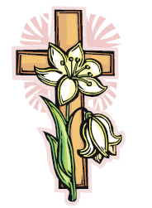

Πασχαλινές εργασίες

1. **Συμπλήρωσε με τις λέξεις:** χαρά, φοινικιάς, Ελιάς, Χριστός, γαϊδουράκι, ελιάς

Η Κυριακή των Βαΐων ονομάζεται και Κυριακή της ---------------. Ο -------------- πήγε στα Ιεροσόλυμα. Καθόταν πάνω σε ένα ----------------. Ο κόσμος τον υποδέχτηκε με ------------. Οι άνθρωποι κρατούσαν στα χέρια τους κλαδιά ----------- και -------------.

1. **Αντιστοίχισε:**

Ο Χριστός πήγε • • τον υποδέχτηκε με χαρά.

Η Κυριακή των Βαΐων ονομάζεται • • κλαδιά ελιάς και φοινικιάς.

Ο κόσμος • • πάνω σε ένα γαϊδουράκι.

Ο Χριστός καθόταν • • στα Ιεροσόλυμα.

Οι άνθρωποι κρατούσαν στα χέρια τους • • Κυριακή της Ελιάς ή Κυριακή των

Βαΐων.

« Χριστός ανέστη» •

• «Ο Χριστός αναστήθηκε»

• χαρούμενες

• «Αληθώς ανέστη»

• την Κυριακή των Βαΐων

• γίνεται η ανάσταση

• και Εβδομάδα των Παθών

Ο Χριστός πηγαίνει στα Ιεροσόλυμα •

Ο άγγελος είπε στις μυροφόρες ότι •

Η Μεγάλη Εβδομάδα λέγεται •

Την Κυριακή του Πάσχα •

Οι μυροφόρες έφυγαν •

• δικαστής

• προδότης

• Ρωμαίοι στρατιώτες

• Ιούδας

• Πόντιος Πιλάτος

Συνέλαβαν το Χριστό •

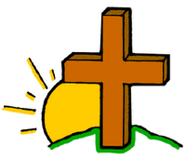 Προδότης του Χριστού •

∆ίκασε τον Χριστό •

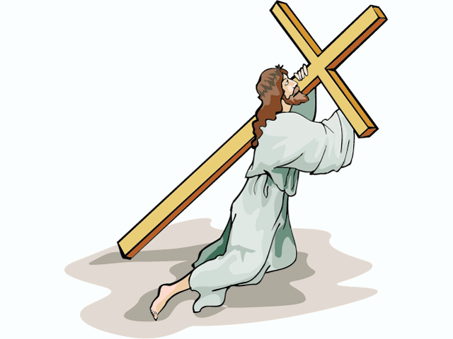 Ο Ιούδας ήταν •

Ο Πιλάτος ήταν •

1. **Βάλε √ ή Χ μπροστά από κάθε πρόταση.**

---- Οι γιορτές του Πάσχα άρχιζαν από το βράδυ της Τετάρτης.

---- Ο κόσμος έτρωγε μόνο χόρτα και έπινε μόνο νερό.

---- Ο Χριστός πήρε μια λεκάνη με νερό.

---- Ο Χριστός κάθισε με τους μαθητές του στο πασχαλινό τραπέζι.

---- Ο Χριστός έπλυνε τα χέρια των μαθητών του.

---- Οι μαθητές έπλυναν τα πόδια του Χριστού.

[](http://www.google.com.cy/url?sa=i&rct=j&q=&esrc=s&source=images&cd=&cad=rja&uact=8&ved=0ahUKEwiove7qifPLAhWH2hoKHSPtDyoQjRwIBw&url=http://www.clipartbest.com/&bvm=bv.118443451,d.d2s&psig=AFQjCNHrSTiQoil5wBfFfN5oYvMSlGqlvg&ust=1459793792956656)---- Ο Ιούδας πήρε το σώμα του Χριστού για να το θάψει.

---- Ο Ιωσήφ τύλιξε το σώμα του Χριστού σε καθαρό σεντόνι.

---- Ο Ιωσήφ ζήτησε άδεια για να πάρει το σώμα του Χριστού.

---- Ο τάφος του Χριστού ήταν σε έναν βράχο.

---- Ρωμαίοι στρατιώτες φρουρούσαν τον τάφο του Χριστού.

**4*.Υπογραμμίζω τα ορθά:***

*(α) Η Μεγάλη Εβδομάδα λέγεται έτσι, γιατί:*

► έχει πιο πολλές μέρες από τις άλλες βδομάδες.

► σ΄αυτήν τιμούμε τα Πάθη του Χριστού.

► ο κόσμος έχει πολλές δουλειές.

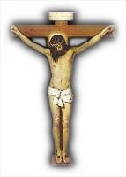

*(β) Ο Χριστός σταυρώθηκε για χάρη:*

► των μαθητών του.

► των φίλων του.

► όλων των ανθρώπων.

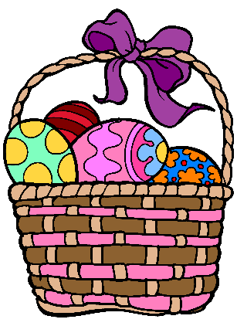

*(γ) Το Πάσχα:*

► κάνουμε φλαούνες

► ευχόμαστε καλή χρονιά

► λέμε «Χριστός Ανέστη» και «Αληθώς Ανέστη»

► κοκκινίζουμε αυγά

► κόβουμε τη βασιλόπιττα

► πηγαίνουμε μεσάνυκτα στην εκκλησία.

1. ***Σημειώνω √ ή Χ***

.......... Οι άνθρωποι στα Ιεροσόλυμα υποδέχτηκαν με ενθουσιασμό τον Χριστό.

.......... Οι Ρωμαίοι στρατιώτες φέρθηκαν με καλοσύνη στον Χριστό.

.......... Πριν αρχίσει ο Μυστικός Δείπνος, ο Χριστός έπλυνε τα πόδια των μαθητών Του.

.......... Ο Χριστός προσευχήθηκε στον Πατέρα του πριν από τη σύλληψή του.

.......... Οι Ιουδαίοι υποστήριζαν τον Χριστό κατά τη διάρκεια της δίκης Του.

.......... Ο Ιούδας παρέδωσε τον Χριστό στους Γραμματείς και Φαρισαίους.

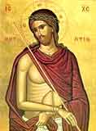.......... Ο Χριστός αναστήθηκε τρεις μέρες μετά τον θάνατό Του.

*Οι στρατιώτες που συνέλαβαν το Χριστό:*

.......... Του φόρεσαν αγκάθινο στεφάνι

.......... του συμπεριφέρθηκαν με ευγένεια

.......... τον κτυπούσαν με μαστίγιο.

.......... τον κορόιδευαν και τον ύβριζαν

*Όταν οι Μυροφόρες επισκέφτηκαν τον τάφο του Χριστού, για να αλείψουν το νεκρό σώμα του, βρήκαν άδειο τον τάφο γιατί:*

.......... οι στρατιώτες έκλεψαν το σώμα Του

.......... οι μαθητές Του μετέφεραν το σώμα του σε άλλο μέρος

.......... ο Χριστός αναστήθηκε νικώντας τον θάνατο

1. ***Σημειώνω με √ τις προτάσεις που δείχνουν τη μεγαλοψυχία που έδειξε ο Χριστός,***

***ενώ ήταν πάνω στο σταυρό:***

.......... «Πατέρα μου, συγχώρεσέ τους. Δεν ξέρουν τι κάνουν», είπε ο Χριστός λίγο πριν ξεψυχήσει.

.......... Ο Χριστός ενώ ήταν πάνω στον σταυρό ζήτησε νερό.

.......... «Από αυτή τη στιγμή είσαι μαζί μου στον παράδεισο», είπε ο Χριστός στον ληστή.

1. ***Αντιστοιχίζω:***

● Εκεί συνέλαβαν τον Χριστό.

Κυριακή των Βαΐων ● Δείχνει τη νίκη του Χριστού πάνω στον θάνατο.

Μυστικός Δείπνος ● Εκεί σταυρώθηκε ο Χριστός.

Κήπος της Γεσθημανή

● Πριν από αυτόν, ο Χριστός έπλυνε τα πόδια

Γολγοθάς των μαθητών του.

Ανάσταση ● Μας θυμίζει την είσοδο του Χριστού στα Ιεροσόλυμα.

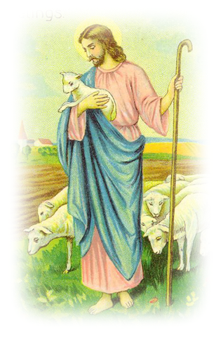***8.Σημειώνω με √ τα ορθά:***

* *Τις μέρες του Πάσχα μπορώ να δώσω χαρά στο συνάνθρωπό μου, όταν:*

.......... επισκέπτομαι το γηροκομείο της γειτονιάς μου.

.......... κάνω συντροφιά σ΄έναν άρρωστο φίλο μου.

.......... προσφέρω δώρα σε φτωχά παιδιά.

.......... ρίχνω κροτίδες.

.......... συμμετέχω στον έρανο που γίνεται για μια φτωχή οικογένεια.

* *Το μυστήριο της Θείας Ευχαριστίας:*

.......... μας θυμίζει τον Μυστικό Δείπνο.

.......... συμβολίζει τη θυσία του Χριστού πάνω στον σταυρό.

.......... μας βοηθά να φέρουμε μέσα μας τον Χριστό.

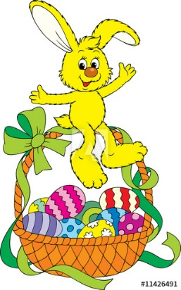.......... τελείται από τον ιερέα μόνο για τους ηλικιωμένους.

.......... λέγεται και Θεία Κοινωνία.

.......... είναι απαραίτητο για κάθε χριστιανό.



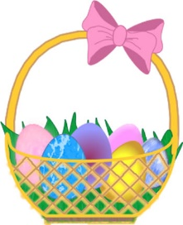

**ΚΑΘΕΤΑ**

1. Πρόδωσε τον Χριστό.
2. Άπιστος μαθητής του Χριστού.
3. Σύμβολο της Χριστιανοσύνης.
4. Έτσι λέμε τα μαρτύρια του Χριστού.
5. Η Κυριακή πριν από την Κυριακή του Πάσχα.
6. Έτσι ονομάζεται η εβδομάδα των Παθών του Χριστού.
7. Εκτός από φλαούνες

και κουλούρια

φτιάχνουν κι απ΄ αυτά,

τώρα το Πάσχα.

**1**

**ΟΡΙΖΟΝΤΙΑ**

1. «....Ανέστη»
2. «Χριστός....»
3. Αυτή την εποχή γιορτάζουμε το Πάσχα.
4. Για τριάντα .... πρόδωσε ο Ιούδας τον Χριστό.
5. Πριν λαλήσει ο πετεινός αρνήθηκε τον Χριστό τρεις φορές.
6. Ήταν το στεφάνι του Χριστού.
7. Το τροπάριο της το ψάλλουμε κάθε Μ. Τρίτη απόγευμα στην εκκλησία.

Πασχαλινό σταυρόλεξο

**6**

**5**

**2**

**4**

**2**

**3**

**5**

**7**

**4**

**6**

**7**

**3**

**1**

ΚΡΥΠΤΟΛΕΞΟ

|  |  |  |  |  |  |  |  |  |  |  |  |  |  |
| --- | --- | --- | --- | --- | --- | --- | --- | --- | --- | --- | --- | --- | --- |
| Λ | Α | Μ | Π | Α | Δ | Ε | Σ | Μ | Β | Λ | Φ | Τ | Ε |
| Ε | Τ | Α | Ν | Α | Σ | Τ | Α | Σ | Η | Α | Λ | Φ | Κ |
| Τ | Σ | Ο | Υ | Ρ | Ε | Κ | Ι | Α | Λ | Μ | Α | Χ | Κ |
| Ν | Α | Υ | Γ | Α | Ρ | Τ | Γ | Η | Π | Π | Ο | Ρ | Λ |
| Η | Λ | Α | Μ | Π | Ρ | Η | Π | Σ | Τ | Ρ | Υ | Ι | Η |
| Σ | Ε | Π | Ι | Τ | Α | Φ | Ι | Ο | Σ | Α | Ν | Σ | Σ |
| Τ | Κ | Π | Ρ | Ο | Σ | Ε | Υ | Χ | Η | Τ | Ε | Τ | Ι |
| Α | Ν | Η | Σ | Τ | Ε | Ι | Α | Ρ | Π | Ζ | Σ | Ο | Α |
| Υ | Λ | Π | Α | Ν | Α | Γ | Ι | Α | Α | Ι | Γ | Σ | Π |
| Ρ | Ι | Ο | Υ | Δ | Α | Σ | Τ | Ι | Γ | Α | Ο | Μ | Π |
| Ω | Π | Α | Σ | Χ | Α | Ρ | Ρ | Θ | Α | Π | Ι | Χ | Α |
| Σ | Ρ | Μ | Υ | Ρ | Ο | Φ | Ο | Ρ | Ε | Σ | Φ | Ρ | Θ |
| Η | Γ | Ο | Λ | Γ | Ο | Θ | Α | Σ | Η | Λ | Μ | Α | Η |



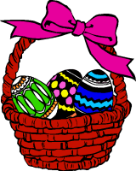

**

**ΧΡΙΣΤΟΣ ΑΝΕΣΤΗ**

**ΑΛΗΘΩΣ ΑΝΕΣΤΗ Ο ΚΥΡΙΟΣ**